2024년 2월 성과급을 다음과 같이 지급할 예정 이오니 참고하시기 바랍니다.

○ 지급대상 : 지급일 현재 재직 중인 G직
(청원경찰 포함)

○ 지급기준 : 월 기본급 X 지급률
- 지급률 : 100% = 50%(부문) ＋50%(담당)
- 계산기간 : 2024.1.1 ~ 2.29 (60일)
* 성과급 지급후 계산기간 중 무급일수 발생 시 소급하여 반영하며, 기타 성과급 계산을 위한 사항은 보수규정 적용

○ 지급일 : 2024. 2. 7(수) 별도계좌 지급

한국노총은 오늘(1일) 오후 1시 국회 본청 계단 에서 ‘50인 미만 중대재해처벌법 적용 유예 규탄 긴급 기자회견’을 열고, 안전한 일터에서 일할 노동자의 권리를 보장할 것을 촉구했다.
'산업안전보건청 설치'는 민주당이 중대재해처벌법 적용을 2년 유예하는 조건으로 내걸었던 안이다. 중대재해법은 사업주나 경영관리자의 안전·보건 조치 의무 위반으로 사업장에서 인명피해가 발생 한 경우 사업주와 경영관리자를 처벌할 수 있도록 한 법이다.

안전보건 확보 의무를 소홀히 한 사실이 확인되면 1년 이상의 징역 또는 10억원 이하의 벌금에 처해진다. 중소기업계는 현장의 준비 부족을 이유로 2년의 추가 유예를 요구해온 바 있다.

중소기업계는 "2중, 3중고를 겪고 있는 중소 기업계의 현실과 민생을 무시한 처사"라며 강하게 반발했다. 전날 국회 본관 앞에는 중대재해법의 유예를 촉구하는 중소기업인 3500여명이 모여 한 목소리를 냈다.

반면 한국노총 등 노동계는, “중처법 시행 직후 정부와 여당, 보수 언론, 대통령까지 나서 모든 소상공인이 중대재해처벌법에 의해 처벌될 것처럼 여론을 호도하고 있다”면서 “2022년 산업 재해현황을 보면 동네식당과 빵집에 해당하는 5인 이상 50인 미만 음식·숙박업의 사망자 수는 5명으로 전체 사망자 수의 0.6%에 불과하다”고 밝혔다.

2024년 2월 성과급 지급기준 안내
지급 대상 : 지급일 현재 재직중인 직원
[제15 – 13호]
2024년 2월 1일(목)

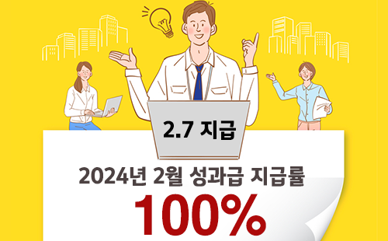
한국노총, 중대재해처벌법
적용 유예 규탄 기자회견

